**CINCO ADOLESCENTES. UN CEMENTERIO.**

**Y UN SECRETO QUE NADIE QUIERE CREER…**

**LOS MUÉRTIMER**

**PRESENTA SU TRÁILER**

**ESTRENO EN CINES EL 14 DE AGOSTO**

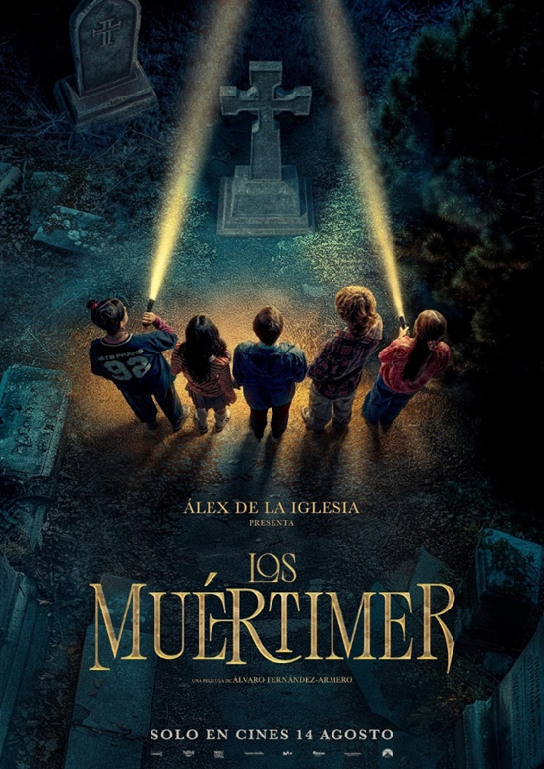

[**Descarga los materiales de la película**](https://drive.google.com/drive/u/0/folders/1o3zKAtifbMBJI-Sn4RG6ck6CvWq_6eTX)

[**Descarga el tráiler**](https://drive.google.com/drive/u/0/folders/1dfraKtsQzhrCNcseCJK6TWBMlmq3FhRp)

**Dirigido por Álvaro Fernández-Armero, este relato de misterio, terror y humor fúnebre cuenta en su reparto con Víctor Clavijo, Alexandra Jiménez, Fele Martínez, Belén Rueda y Pepe Lorente, además de los jóvenes actores Diego Montejo, Iratxe Emparan, Melani, Adrián Checa y Bruna González.**

**La película es una producción de Telecinco Cinema y Pokeepsie Films (Banijay Iberia) y será distribuida en cines por Paramount Pictures Spain.**

Madrid, 22 de mayo de 2025. **LOS MUÉRTIMER**, la nueva película producida por **Telecinco Cinema** (Ghislain Barrois y Álvaro Augustin)y **Pokeepsie Films (Banijay Iberia)** (Carolina Bang y Álex de la Iglesia) con la dirección de **Álvaro Fernández-Armero** (‘Ocho Apellidos Marroquís’, ‘Si Yo Fuera Rico’, ‘Sentimos las Molestias’), presenta su **tráiler** ante su **estreno en cines el 14 de agosto** dela mano de **Paramount Pictures Spain**.

**Víctor Clavijo, Alexandra Jiménez, Fele Martínez, Belén Rueda y Pepe Lorente** integran su reparto principal junto a los **jóvenes actores Diego Montejo, Iratxe Emparan, Melani,** **Adrián Checa y Bruna González**.

Con guion de **Jelen Morales**, la película es un **relato de misterio, terror y humor fúnebre** **basado en la exitosa trilogía de cómics** **LOS MUÉRTIMER** de la joven ilustradora francesa **Léa Mazé**, nominada a los prestigiosos Premios de la Industria del Cómic Will Eisner de Estados Unidos y presente en la selección del Festival Internacional de Cómic de Angoulême. El filme, rodado durante siete semanas en diversas localizaciones de Vizcaya, narra la historia de **cinco amigos que descubren una trama de robos de joyas en un cementerio sin que ningún adulto los crea**.

**LOS MUÉRTIMER** es una producción de **Telecinco Cinema**, **Pokeepsie Films** y **Pokeepsietxea**, con la participación de **Mediaset España**, **Movistar Plus+**, **Diputación Foral de Bizkaia** y **Mediterráneo Mediaset España Group** y la distribución en cines de **Paramount Pictures Spain**.

**SINOPSIS**

Nico (Diego Montejo) es un chaval de quince años inteligente e introvertido que sufre acoso escolar porque sus padres son propietarios de la única funeraria del pueblo. Con la esperanza de conseguir un amigo, participa en un programa de intercambio cultural. Sólo hay un problema: el chico de intercambio resulta ser una chica, Gabrielle (Iratxe Emparan), una francesa de espíritu desafiante acostumbrada a todo menos a vivir rodeada de muertos.

Cuando Pol (Pepe Lorente), el tallista de lápidas, les cuenta una de las muchas historias misteriosas que oculta el cementerio, deciden investigar. El hallazgo de un cadáver y unas joyas robadas va más allá de lo que esperaban. Cuando regresan con los padres (Alexandra Jiménez y Víctor Clavijo) al lugar de los hechos todo ha desaparecido y por supuesto no les creen. A partir de entonces, Gabi y Nico reciben amenazas y son perseguidos justo en el momento en el que estaban siendo acosados por sus abusadores habituales, Marc, Sofía y Raquel (Adrián Checa, Bruna González y Melani), lo que les obliga a huir todos juntos.

Ahora que ellos también sufren el terror de sentirse amenazados, no les queda otra que unirse a la investigación. Gabi, Nico, Marc, Sofía y Raquel forman una extraña pandilla dispuesta a descubrir la verdad, aunque eso signifique entrar de lleno en el sombrío mundo adulto que les espera.

**CONTACTOS PRENSA**

DYP COMUNICACIÓN

Piti Alonso: piti@dypcomunicacion.com

Isabel Ayuso: isabel@dypcomunicacion.com

COMUNICACIÓN TELECINCO CINEMA / MEDIASET ESPAÑA

Estefanía Gómez: esgomez@mediaset.es

David Alegrete: dalegrete@mediaset.es

PARAMOUNT PICTURES SPAIN

Enrique Muñoz: enrique_munoz@paramount.com

Monica Garcia: Monica_garcia@paramount.com

COMUNICACIÓN POKEEPSIE FILMS

Tamara Ballester: tamara.ballester@pokeepsiefilms.com